[앵커사업] AI 티키타카 프로젝트 연구비 집행 정산서
프로젝트 팀명 | 세이브브레이크
프로젝트 주제 | AI 기반 소비 쿨다운 가계부 PAUSEPAY
연구 기간 | 2026년 8월 1일 ~ 2026년 11월 30일
연구비 총액 | 700,000원 |  |  |  | 금회 정산금액 |  |  | 원
항 목 |  | 계획 예산액  (A) | 기집행액  (B) |  |  |  | 금회 정산금액  (C) |  |  | 잔액  (A)-(B+C)
사무용품비 |  | 5만원 |  |  |  |  |  |  |  | 5만원
인쇄 및 유인물비 |  | 5만원 |  |  |  |  |  |  |  | 5만원
도서구입비 |  | 10만원 |  |  |  |  |  |  |  | 10만원
수수료 및 사용료
전문가활용비 |  | 5만원 |  |  |  |  |  |  |  | 5만원
교육학술 활동비 |  | 5만원 |  |  |  |  |  |  |  | 5만원
회의비
소모성 재료비 |  | 40만원 |  |  |  |  | 106,030 |  |  | 293,970
국내 출장경비
총 계 |  | 70만원 | 0 |  |  |  | 106,030 |  |  | 593,970원
첨부 1. 지출내역서 [양식2]
첨부 2. 영수증 및 증빙자료 첨부 [양식3]
위와 같이 지출 증빙서를 첨부하여 집행정산서를 제출합니다.
 |  |  |  | 제출일 : |  | 2026년 |  |  | 8월 |  | 31일
 |  |  |  | 작성자 : |  | 김주희 |  |  |  |  | (인)
앵커사업단장 귀하

지 출 내 역 서
일련  번호 | 항목 | 사용일자 | 사용처 | 사용금액 | 카드번호 | 내역
1 | 재료비 | 2026-08-03 | Anthropic | 106,030 | 6962 | Claude구독료(8월분)
2
3
4
5
6
7
8
9
10
11
12
13
14
15
합계 |  |  |  | 106,030

영수증 및 증빙자료 첨부
팀명 | 세이브브레이크 |  |  | 일련번호
내역 | Claude pro구독 Receipt
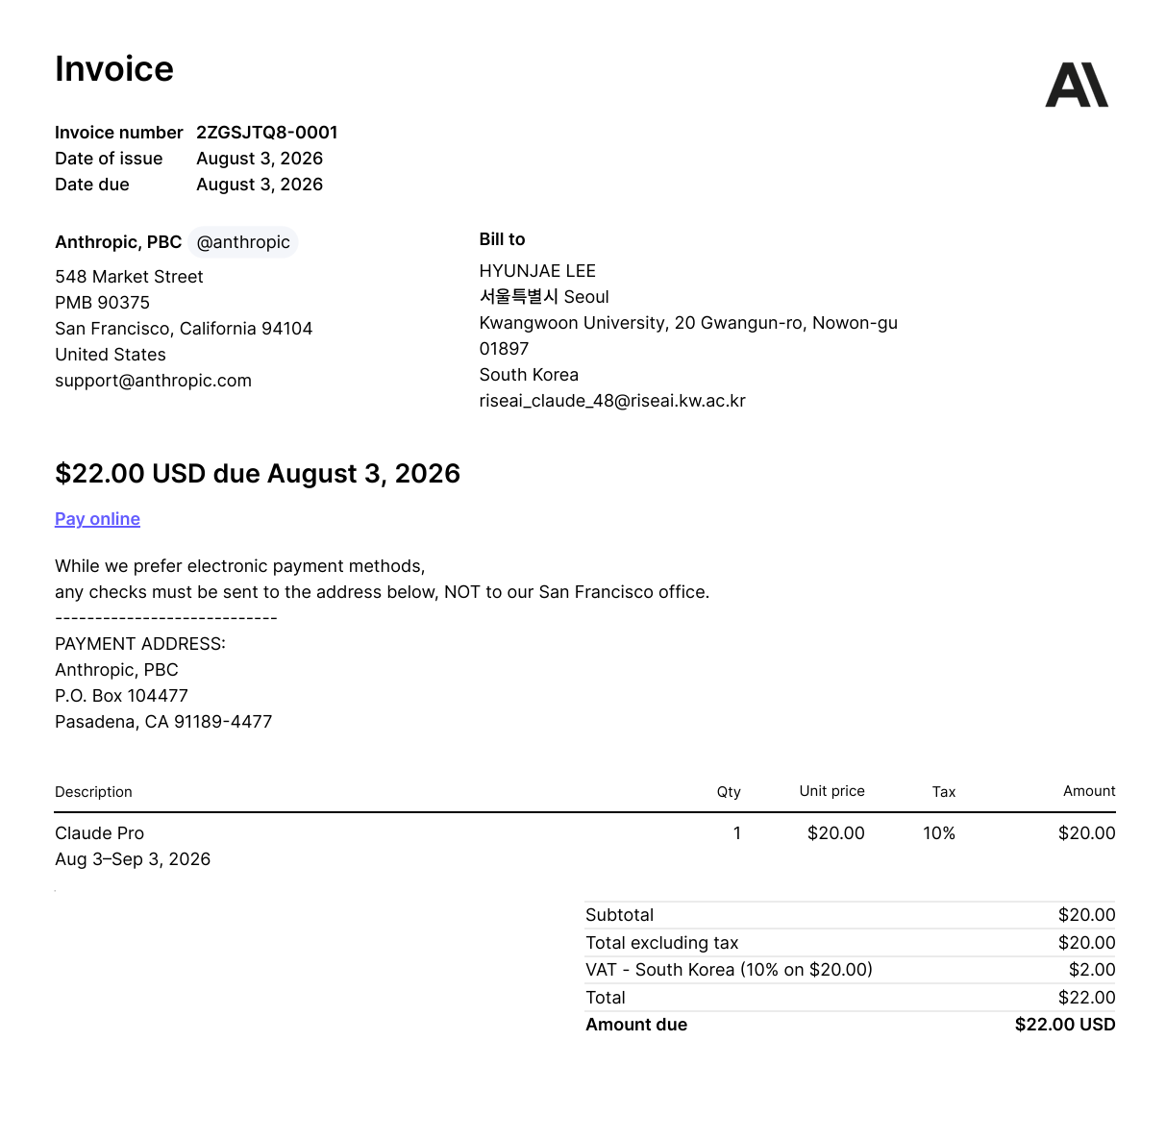

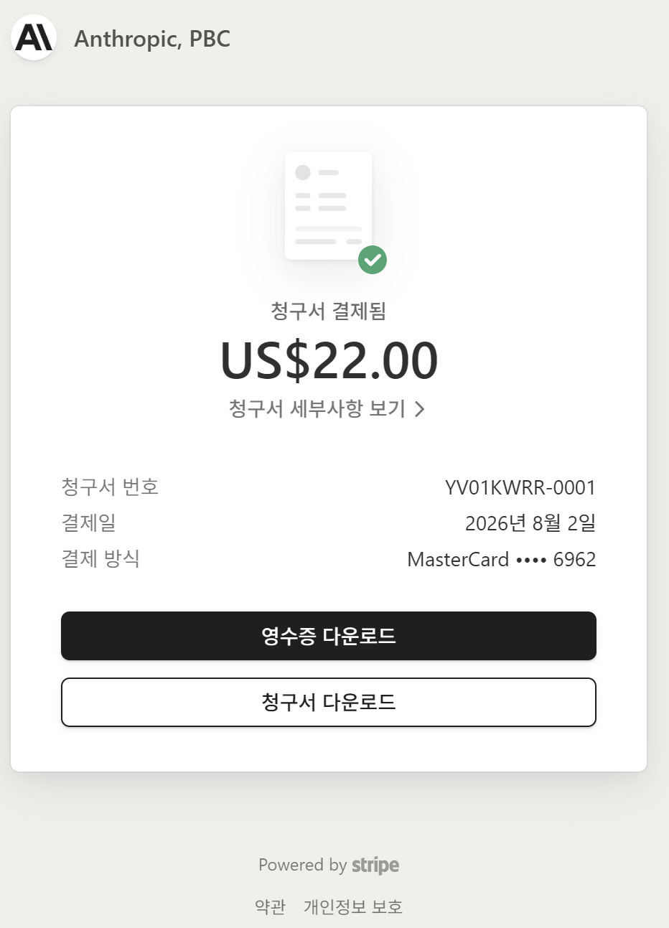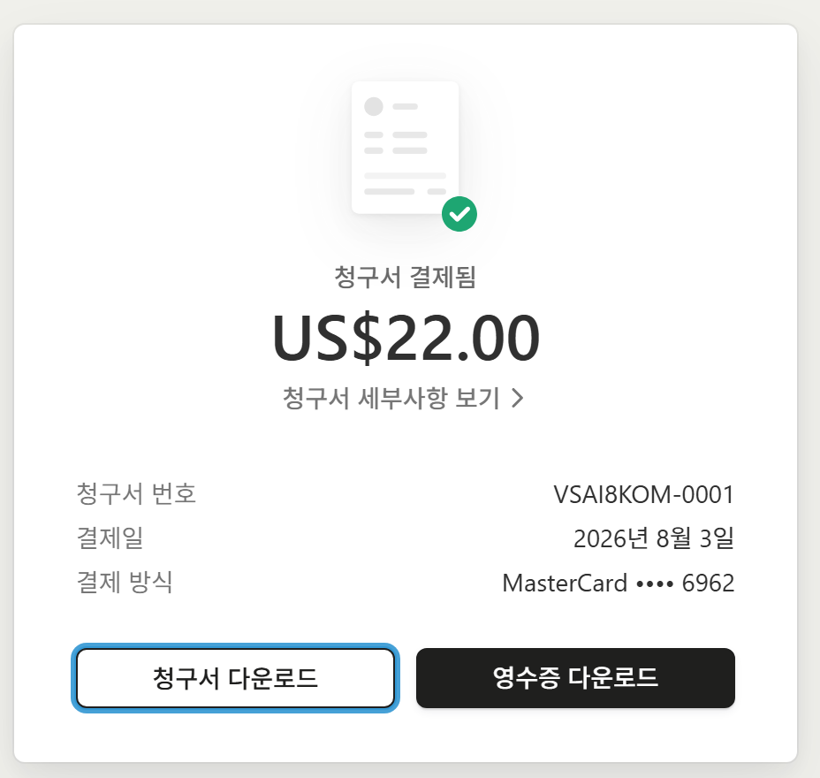
매 수 | 3매 | 합 계 | ￦106,030 |  | 확인자 | 김주희(서명)

물품 검수 및 인수 확인서
프로젝트 팀명 | 세이브브레이크
프로젝트 주제 | AI 기반 소비 쿨다운 가계부 PAUSEPAY
물품명 | Claude pro구독
총액 | 106,030 |  | 납품 장소
사용 용도  (상세히 기재) | 1. Claude pro  Claude Code를 활용한 웹 서비스 프론트엔드 개발 및 구현  개발을 위한 학습  AI 충동구매 위험도 분석 로직 설계 및 프롬프트 엔지니어링  GitHub 연동 코드 리뷰 및 디버깅  행동경제학(쌍곡형 할인, 손실회피) 이론 기반 충동구매 위험도 scoring 기준 설계  대학생 소비 패턴 분석 및 타겟 사용자 페르소나 도출  AI 피드백 말투/톤앤매너 샘플 문구 기획 및 반복 검토  수익화 모델(프리미엄 플랜) 설계 보고서 및 최종 결과보고서 작성  2. Claude Pro를 활용한 프로젝트 기획 및 개발 일정 관리팀 협업을위한 아이디어 구체화 및 기능 요구사항 정리  개발 산출물 검토 및 프로젝트 총 지원 개발 토큰 지원
검수물품  정 보 | 물품명 | 구입처 |  | 금액 |  | 거래일자 | 검수일자
 | Claude pro 토큰 | Anthropic |  | 9,631 |  | 2026-08-03 | 2026-08-3
 | Claude pro | Anthropic |  | 96,399 |  | 2026-08-03 | 2026-08-03
 | 합 계 |  |  | 106,030

물품 사진
프로젝트 팀명 |  | 세이브브레이크 |  |  | 프로젝트 기간 |  |  | 2026. 08. 01.~2026. 11. 30.
프로젝트 주제 |  | AI 기반 소비 쿨다운 가계부 PAUSEPAY
연번 | 품목 |  | 수량 | 사진 |  |  |  |  |  | 비고
1 | Claude pro구독 |  | 3 | 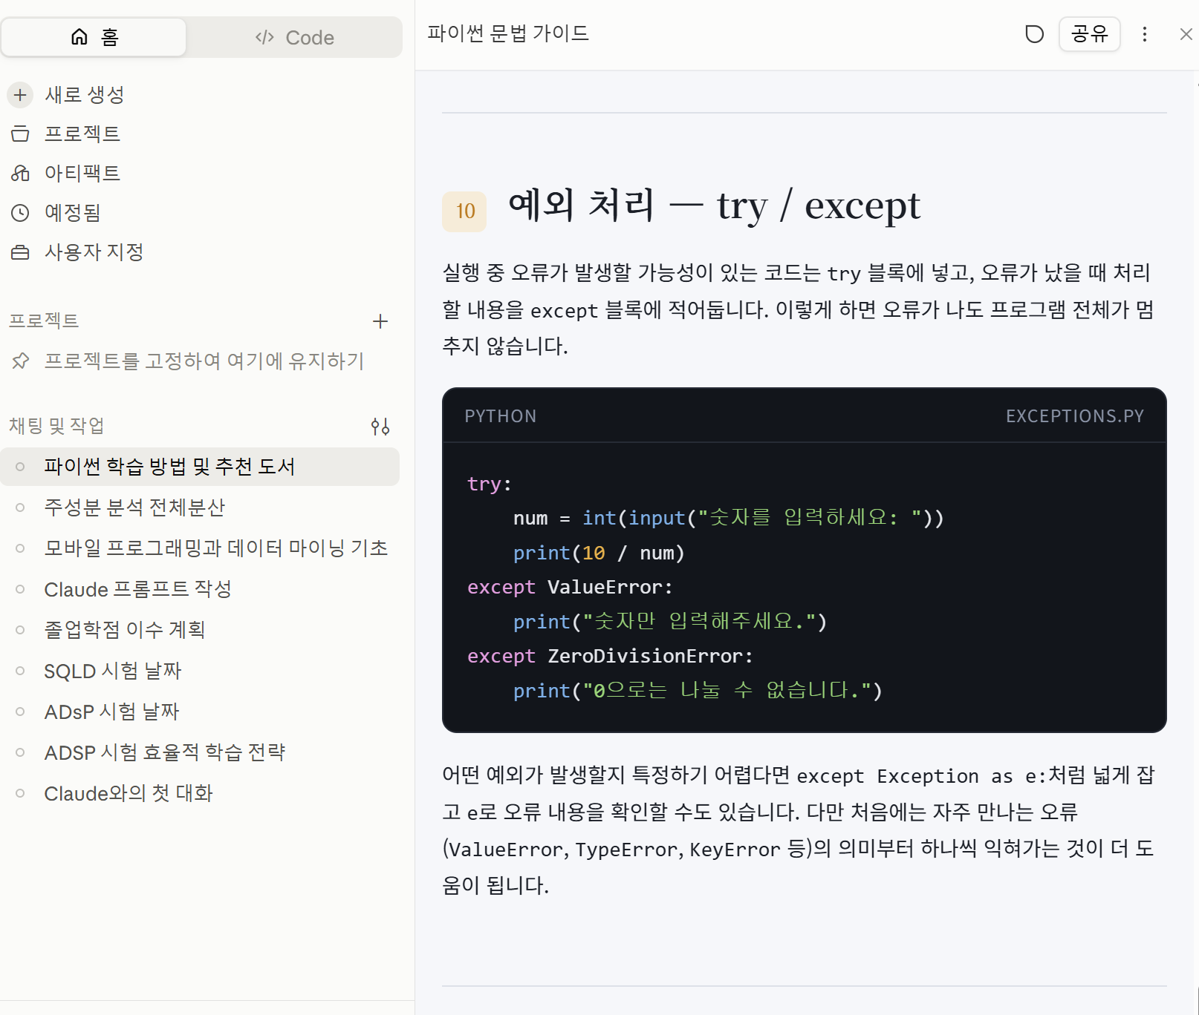
2 | Claude pro 토큰 |  | 1 | 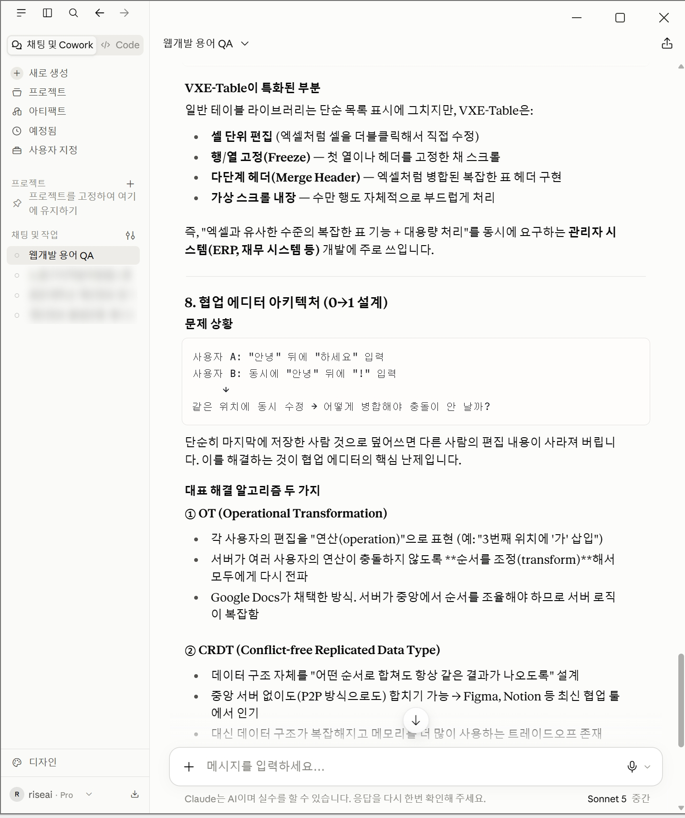
위와 같이 물품 검수 후 인수하였음을 확인합니다.
 |  |  |  |  |  | 제출일 : | 2026년 |  | _{8월} |  | _{31일}
 |  |  |  |  |  | 신청인 : | 김주희 |  |  |  |  | (인)
앵커사업단장 귀하

